Читает снова и снова!!!  Самое главное – чтобы ребенок рос в «читающей» семье. Любите книги, читайте и собирайте их, и малыш будет вам подражать – ведь родительский пример очень много значит.  - Знакомьте ребенка с книгами с самого раннего детства. Начинайте с показывания ярких картинок, с моющихся и картонных книжек для детей, потом читайте малышу самые простые стишки и песенки.  - Создайте добрую традицию ежедневного чтения – можно перед сном, а можно и в течение дня.  - Не прекращайте чтение вслух, даже когда ребёнок умеет читать самостоятельно. Совместное чтение с ребёнком делает книгу предметом разговора, обсуждения.  - С самого начала расставьте приоритеты – книга важнее компьютера и телевизора.  - Когда ребенок понемногу начнет читать самостоятельно, вначале играйте с ним в чтение по очереди, потом предоставьте    Зачем нужны книги?  - Помогают познавать искусство слова и живописи.  - Прививают навыки слушания.  - Помогают подготовить ребенка к процессу обучения чтению.  - Помогают развивать воображение.  - Помогают развивать особую связь между ребенком и родителями.  - Доставляют ребенку удовольствие.  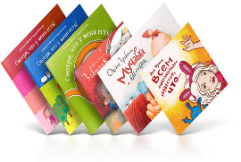 |  | «Как же привить детям  интерес к чтению и любовь к книгам?  - Берите для первых чтений только подходящие книги – яркие, с крупным шрифтом, где много картинок и сюжет, за которым интересно следить.  - Используйте такой прием. На самом интересном месте остановитесь. Заинтригованный ребенок вынужден дочитать до конца, чтобы выяснить, что же произошло с героем. Или такой. Вы моете посуду, готовите ужин, а ребенок читает вслух.  - Устраивайте выставку рисунков по мотивам прочитанных книг.  - Поощряйте ребенка в посещении библиотеки, ходите вместе с ним.  - Следите за тем, чтобы чтение было систематическим – каждый день по 15-20 минут, причем чтение должно быть обязательно вслух. Это сформирует у ребенка привычку ежедневного общения с книгой.  - Не нужно насиловать детей в этой первой работе по грамотности, но не следует поощрять и некоторую лень, возникающую в борьбе с трудностями.  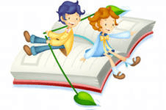  Когда читать?  - Выбирайте время,когда ребёнок в хорошем расположении духа.  - Выделяйте несколько минут, но каждый день.  - Приучайте ребёнка «ждать» время для чтения.  - Читайте в любом месте.  - Утешайте ребенка показав ему красивую книгу, если он растроен или капризничает.  - Не отказывайте ребенку, если он просит почитать.  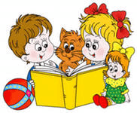 |  | МБДОУ  детский сад № 8 «Звездочка»  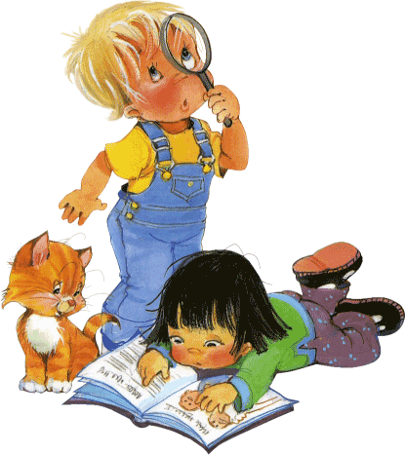  Буклет  для  родителей  «Растим читателя»  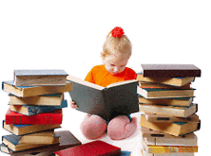  Подготовил воспитатель:  Кучерова В.В.  станица  Егорлыкская  Как читать?  - Выбирайте удобное место.  - Читайте наизусть стихи, которые сами помните с детства.  - Берите книги, которые можно давать ребенку держать в руках.  - Читайте с «выражением».  - Давайте возможность ребенку самому выбрать книгу.  - Перечитывайте любимые книги.  

